Unit 7 Lesson 2: Puntos, rectas, rayos y segmentos

WU Conversación numérica: Encontremos diferencias (Warm up)

Student Task Statement
Encuentra mentalmente el valor de cada expresión.
- $90−45$
- $270−45$
- $270−135$
- $360−135$

1 Clasificación de tarjetas: ¿Quién soy?

Student Task Statement
Tu profesor te dará varias tarjetas que describen o representan puntos, rectas, rayos y segmentos de recta.
Clasifica las tarjetas en 4 grupos. Cada grupo debe representar las características de una de las figuras geométricas.
Haz una pausa para escuchar las instrucciones del profesor antes de completar el organizador gráfico.
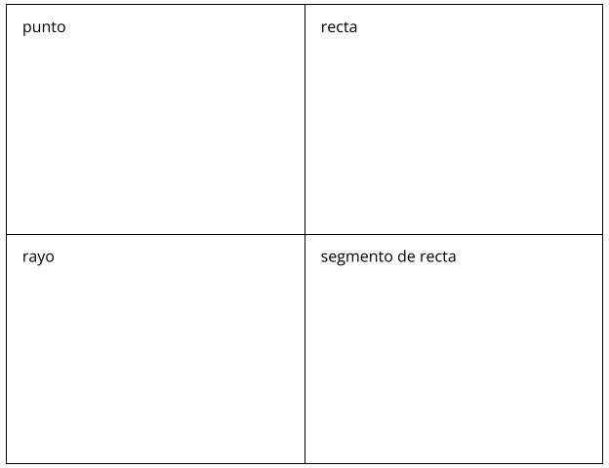

2 Hagamos algunas figuras

Student Task Statement
- Cada bolita de la cuadrícula representa un punto. Dibuja segmentos de recta para crear:
- un triángulo
un rombo
- un trapecio
un hexágono
- un pentágono
un rectángulo
- Dibuja una combinación de rayos y segmentos de recta para crear:
- una letra mayúscula
- un número
- una letra minúscula
© CC BY 2021 Illustrative Mathematics®

